AUTOMATIZACIÓN RTL USANDO SYSTEMC

PREINFORME 2: Diseño & Verificación de Sistemas Digitales

Nicolás Bautista, nbautistac@unal.edu.co

Heidergger Forero, hforerom@unal.edu.co

Abstract- The preliminary inform show the plan to make effectively automate the input signals that has built description pending the previous lab, which that offer the test of many dates without has make everyone manually.

Resumen- El preinforme muestra el plan a seguir para automatizar efectivamente las señales de entrada que tiene la descripción construida durante el laboratorio anterior, dado que ofrece la prueba de muchos datos sin tener que realizar cada uno manualmente.

INTRODUCCIÒN

Con la descripción del sistema en RTL desarrollada en el laboratorio anterior tenemos que llevar a cabo cada prueba de manera manual para probar su correcto funcionamiento, lo cual lo hace a todas luces engorroso. Para dar solución a este inconveniente y evitar errores durante los test se ha planteado para este laboratorio realizar una lista de señales de entrada que deben arrojar su respectiva salida.

PROCEDIMIENTO

Se espera que para este laboratorio solo sea necesario modificar el archivo TestbenchALU.cpp que es el archivo que se debe modificar para empezar una nueva prueba cada vez que se deseen ver resultados.
Empleando código C se llamaría un archivo .txt que contiene los 50 pares de datos de prueba, luego les hace una lectura reglón por reglón.
Estos deberan ingresar en cada flanco de subida y llegar como nuevos A y B, en la figura 1 evidenciamos como que se anexa al anterior laboratorio, además que es necesario preveer si el archivo la que se hace el llamado en la consola es de tipo .txt, y que sus valores sean validos.

PRUEBAS
El código empezara a ser probado durante el horario de clase, para verificar errores y de allí consolidar preguntas.

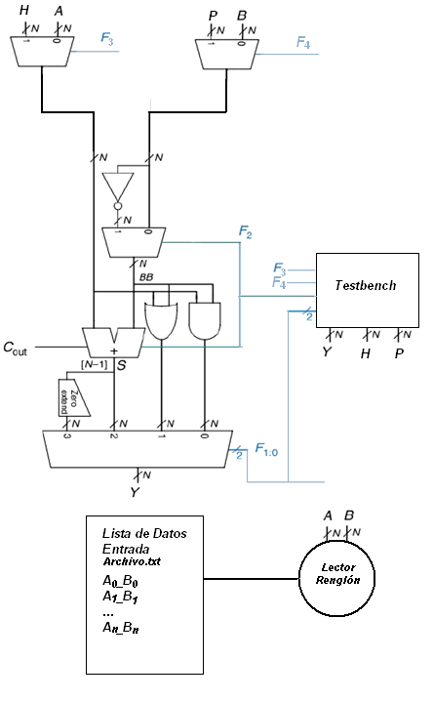
Figura 1. Diagrama de bloques del sistema RTL

BIBLIOGRAFIA:

Harris David & Harris Sarah; Digital Desing and Computer Arquitecture, Elsevier Science Ltd - Estados Unidos, Páginas: 569.

http://es.wikipedia.org/wiki/C%2B%2B

